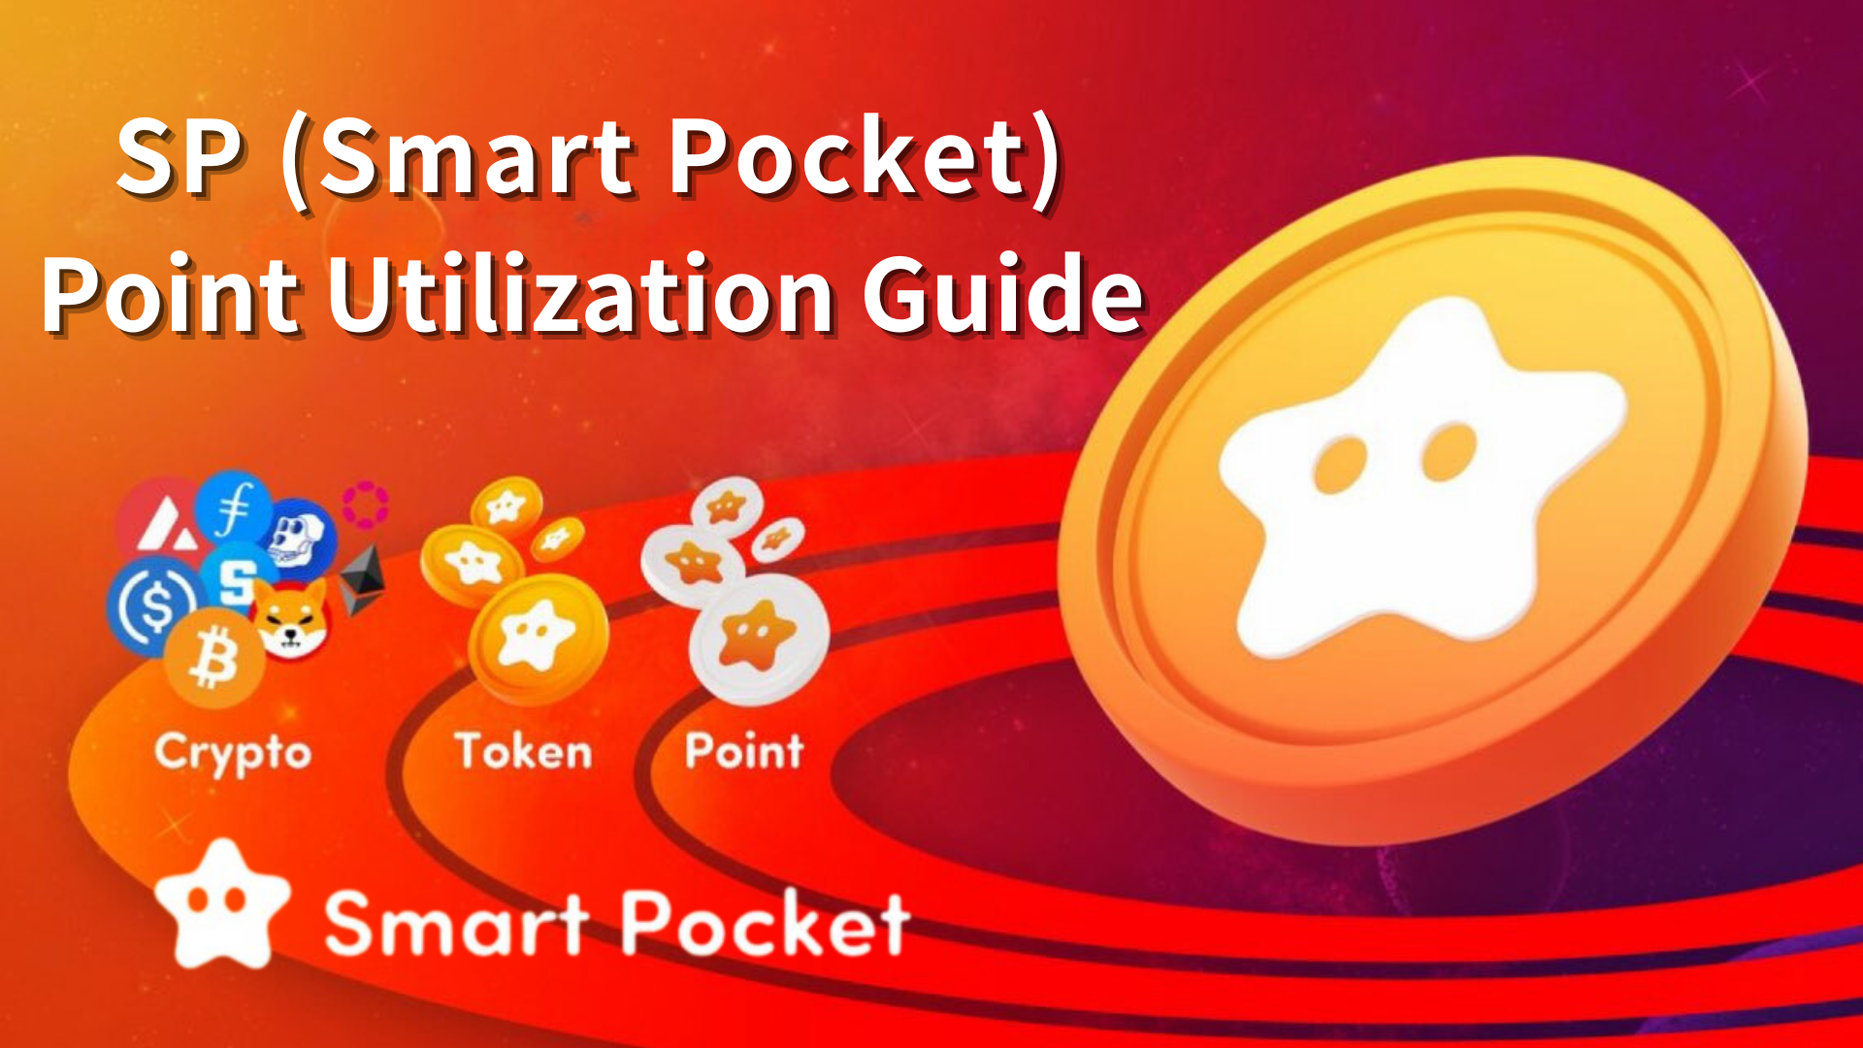

Panduan Pemanfaatan Point SP (Smart Pocket) -Langkah -langkah Pertama Untuk Mendapatkan Token-

Halo, keluarga SP ini!

Kali ini, saya akan menjelaskan poin SP (Smart Pocket) dengan cara yang mudah -untuk -memahami.

Berikut adalah cara, cara memperoleh poin SP, dan pesona mereka yang telah disebutkan dalam aplikasi saku pintar dan komunitas perselisihan.

Pada awalnya

Poin SP adalah sistem titik umum dunia. Jika Anda masuk ke aplikasi Smart Pocket untuk pertama kalinya, Anda dapat segera berpartisipasi dalam dunia poin. Dan semua dapat berpartisipasi secara gratis!

Dimulai dengan bonus yang bisa mendapatkan 1000 poin pada saat login pertama, Anda dapat mengumpulkan poin dengan berpartisipasi dalam tugas dan kegiatan komunitas perselisihan di aplikasi. Di masa depan, jika Anda mendapatkan poin tertentu, Anda akan memiliki kesempatan untukmint nft gratis di aplikasi saku pintar!

Bagaimana memperoleh poin SP

Daftarkan dengan aplikasi Smart Pocket dan masuk untuk pertama kalinya untuk mendapatkan 1000 poin.

Klik di sini untuk cara mendaftarkan aplikasi Smart Pocket.

https://note.com/japandaosolution/n/n94f2d52b9709

2. Task Activity

Pengguna dapat dengan mudah mendapatkan poin dengan "fungsi tugas" yang baru diperkenalkan di aplikasi Smart Pocket.

[Prosedur untuk memperoleh poin SP]

Hubungkan Dompet dan Akun X dengan Aplikasi Sock Pocket

Retweet selama acara selama acara

Tekan tombol GET selama periode tanda terima titik untuk mendapatkan poin

Klik di sini untuk detail fungsi tugas.

https://note.com/tyaki753note/n/nd869e0c4d52d

3. Fungsi Recruitment

Anda dapat memperoleh poin dengan menggunakan kode undangan ke aplikasi Smart Pocket. ( \* Hingga 20 orang per bulan dapat memperoleh hingga 2000 poin dalam sebulan.)

[Prosedur untuk memperoleh poin SP]

Masuk ke aplikasi Smart Pocket dan hubungkan dompet

Bagikan kode undangan

Minta orang yang diundang untuk memasukkan kode undangan

Konfirmasikan akuisisi titik undangan

Klik di sini untuk detail fungsi undangan.

https://note.com/japandaosolution/n/n956824e2855a

4.Q & A acara

Acara T&J dapat memperoleh hadiah oleh anggota masyarakat yang menjawab pertanyaan setiap hari Jumat pukul 23: 00. Tiga pertanyaan diajukan selama acara, dan jawaban yang benar diberikan poin SP dan USDT.

[Prosedur untuk memperoleh poin SP]

Berpartisipasi dalam acara Tanya Jawab yang diadakan setiap hari Jumat

Jawab pertanyaan di saluran "Pertanyaan" di Smart Pocket Server

Penjawab yang benar dari pertanyaan pertama dan kedua memenangkan poin SP

Klik di sini untuk detail acara ⏬️Q & A.

https://note.com/japandaosolution/n/nf78c58c19093

5. Partisipasi dalam kegiatan Rumble

Di acara Rumble, anggota masyarakat akan bermain di pertandingan mini setiap hari Sabtu dan Minggu, dan para pemenang akan menerima Poin SP dan USDT.

[Prosedur untuk memperoleh poin SP]

Berpartisipasi dalam acara Rumble yang diadakan setiap hari Sabtu dan Minggu

Entri di saluran "Rumble" di Smart Pocket Server

Pemenang mendapat poin SP dan USDT

Klik di sini untuk detail Rumble.

https://note.com/japandaosolution/n/nc2d3ae603c8b

6.Comment di ruang obrolan perselisihan

Jika Anda berbicara secara agresif di ruang obrolan Smart Pocket's Discord dan mencapai level 10, Anda bisa mendapatkan 1000 poin dan roll "Twinkle Star".

[Prosedur untuk memperoleh poin SP]

Berpartisipasi dalam komunitas Smart Pocket Discord

Secara aktif mengekspresikan percakapan dan reaksi di ruang obrolan, mencapai level 10

Kirim dompet di saluran -Level -10 dan dapatkan 1000 poin

Klik di sini untuk informasi lebih lanjut tentang peran.

https://note.com/japandaosolution/n/n057c229fed26

7. Acara lainnya

Dapatkan poin untuk pemenang yang memenuhi kondisinya, seperti partisipasi di AMA

Rencana Acara Eksklusif Pemegang Supernova Roll

[Cara memperoleh gulungan supernova]

Jika Anda memenangkan tiga ✅ Twinkle Star🌟, ✅intelligence Star🌟, dan ✅Battle Star🌟, Anda bisa mendapatkan ✅Supernova 🌟 sebagai bukti dari tiga mahkota. Pemegang kelompok memiliki kesempatan untuk mendapatkan banyak poin!?

Cara menggunakan poin SP

Akuisisi NFT

Anda dapat bertukar poin SP dengan NFT di aplikasi Smart Pocket.

Amato x CNP Limited NFT (pertukaran berakhir pada akhir Mei 2024)



Saku NFT (dibatasi hingga 300 dikeluarkan) (dijadwalkan akan dirilis akhir tahun ini)

Ini sangat terlihat karena ini adalah NFT yang langka.

Klik di sini untuk informasi lebih lanjut tentang Pockemy NFT.

https://note.com/japandaosolution/n/n57e596c68b92

Selain itu, lebih banyak kolaborasi NFT akan muncul di masa depan.

Keefektifan saku pintar

Dapatkan poin -Gel! Berpartisipasi dalam acara aplikasi dan bertukar target NFT untuk mendapatkan poin.

Ubah -Poin Perjanjian dengan NFT! Ganti titik SP yang diperoleh di acara tersebut dengan Smart Pocket Resmi NFT.

Hasilkan -Operasi NFT dan dapatkan $ SP! Dapatkan token sesuai dengan peringkat dengan memegang target NFT.

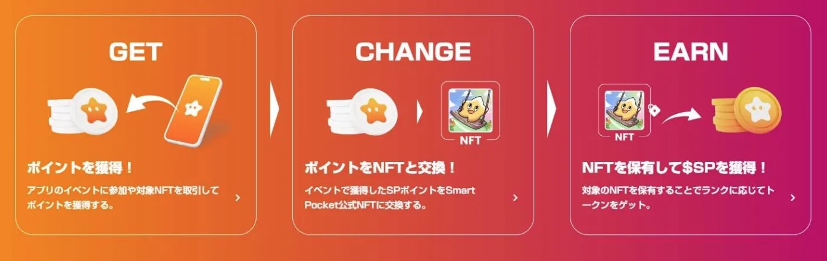

Kolaborasi Menggunakan Aplikasi

Berpartisipasi dalam acara -app

Peserta dalam acara IN -App dapat berpartisipasi dalam berbagai acara yang diadakan di aplikasi. Ini meningkatkan kesempatan untuk mendapatkan poin dan manfaat.

Dapatkan tiket NFT

Anda bisa mendapatkan tiket NFT dengan berpartisipasi dalam acara akuisisi tiket NFT. Tiket ini berfungsi sebagai sertifikat digital yang dapat ditukar dengan layanan dan produk tertentu.

Datang ke toko

Anda dapat menerima manfaat di toko -toko afiliasi menggunakan tiket NFT yang telah Anda kunjungi toko. Sebagai hasilnya, diharapkan untuk mempromosikan penggunaan di toko -toko yang sebenarnya dan meningkatkan pengalaman pelanggan.

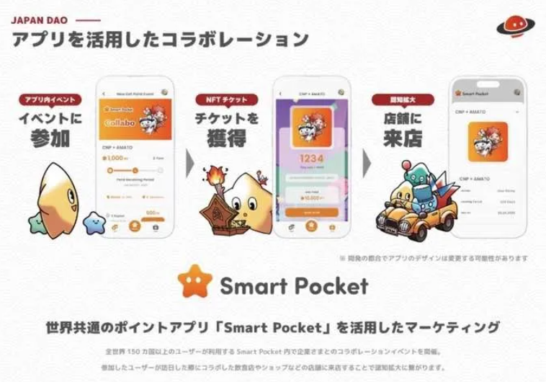

Kolaborasi NFT Mint

Contoh: Amato x CNP Limited NFT, Tiket Diskon Kolaborasi Lab Protein NFT, dll.

Poin SP akan menjadi kupon diskon aktual NFT

Di masa depan, dapat digunakan di berbagai tempat bekerja sama dengan pemerintah dan perusahaan lokal

https://note.com/japandaosolution/n/n81b58b85da0d

Tentang perkembangan masa depan

Penampilan Point Shop

Di masa depan, toko point akan diperkenalkan, dan hewan peliharaan digital (teman NFT) akan tersedia di titik. Hewan peliharaan ini dapat dihargai dengan "Tap to Earn".

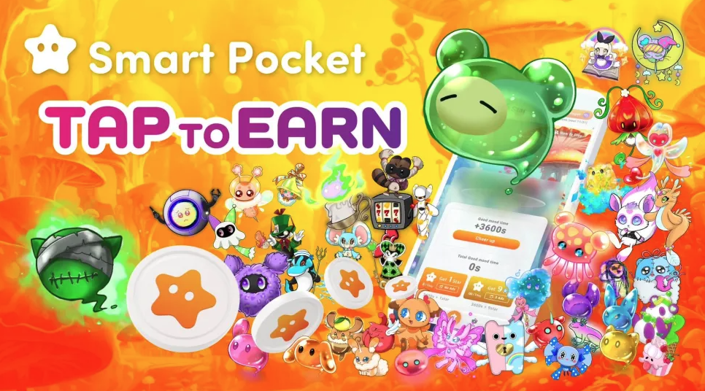

Pembaruan besar saku pintar

Pocket pintar akan segera diperbarui. Sebagai hasilnya, banyak mint gratis terbatas akan muncul.

ringkasan

Poin SP dapat diperoleh melalui tugas -tugas dalam aplikasi dan kegiatan komunitas perselisihan, dan dapat digunakan untuk mint bebas NFT. Ada juga kemungkinan bahwa lebih banyak manfaat dapat diperoleh dengan partisipasi aktif.

Di masa depan, kolaborasi dengan lebih banyak NFT, acara, pemerintah daerah dan perusahaan direncanakan. Nilai dan kepraktisan poin SP memiliki berbagai aplikasi dan pengembangan. Tolong nantikan pengumuman resmi untuk hasil jangka panjang!

Jika Anda tertarik dengan saku pintar Anda, silakan ikuti akun X resmi dengan "Smapoke Magazine".

Akun X Resmi: https: //twitter.com/smapocket

Perselisihan Resmi: https: //discord.com/invite/smartpocket